Πείραμα 4: Ροπή Δύναμης

Θεωρητικό Μέρος

Δες : H D Young: Φυσική, Τόμος Α, σελ. 258-259

Πειραματικό Μέρος

Α. Όργανα και συσκευές

Βάση ορθογώνια
Ράβδος 1m
Ράβδος 0,4m
Σύνδεσμος απλός
Μοχλός.
Δακτύλιος με άγκιστρο
Ιππείς.
Βαράκια 0,5 Ν και 1 Ν.
Μετροταινία

Β. Πειραματική διαδικασία

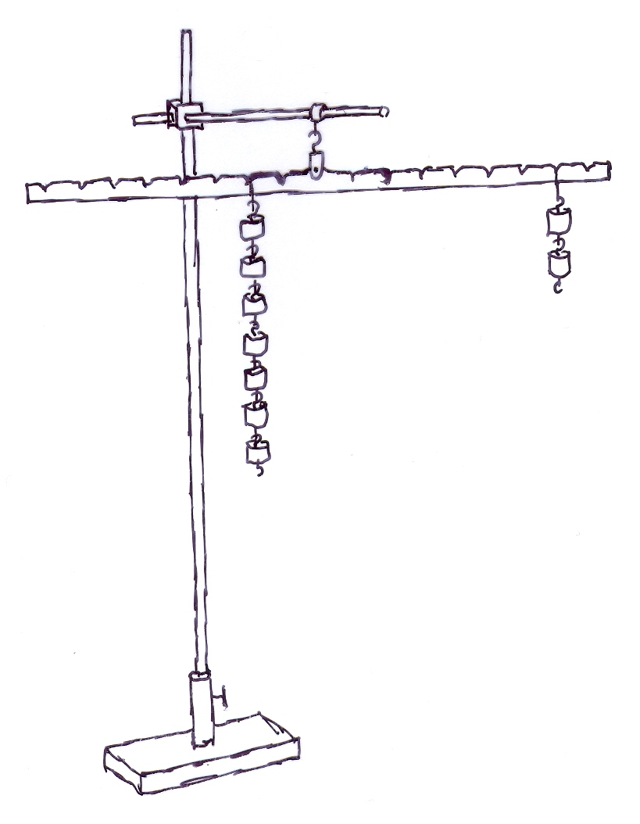
Σχήμα 1: Μοχλός σε ισορροπία.

- Βάλτε την ράβδο στην βάση και στερεώστε την δημιουργώντας τον ορθοστάτη. Στερεώστε στην κορυφή της ράβδου έναν απλό σύνδεσμο. Περάστε την δεύτερη ράβδο και στερεώστε την. Από την άκρη του σταυρού κρεμάστε τον μοχλό αλουμινίου και τοποθετείστε στις δυο άκρες του από έναν ιππέα . Τι παρατηρείτε;
- Μετακινείστε τον έναν ιππέα από την άκρη, στο μέσο περίπου του μοχλού. Τι παρατηρείτε; Γιατί νομίζετε ότι συμβαίνει αυτό;
- Κρεμάστε στον ιππέα ένα από τα βάρη των 0.5Ν. Μετρείστε την απόσταση του ιππέα από τον άξονα περιστροφής και καταγράψτε την.
- Υπολόγισε την ροπή Μ₁ του βάρους Β₁ ως προς τον άξονα περιστροφής του μοχλού.
- Βρείτε το σημείο του μοχλού στο οποίο πρέπει να τοποθετηθεί το βάρος των 0,5Ν ώστε να μην περιστραφεί ο μοχλός.
- Κρεμάστε στον αριστερό ιππέα του μοχλού βάρος B₁=0,5 Ν και στο δεξιό βάρος B₂=1 Ν. Μετακίνησε τους ιππείς κατάλληλα ώστε ο μοχλός να ισορροπήσει οριζόντια όπως στο σχήμα 1.
- Μετρείστε τον χάρακα τις αποστάσεις d₁ και d₂ των βαρών B₁ και B₂ από τον άξονα περιστροφής και υπολογίστε τις ροπές Μ₁ και Μ₂ αντιστοίχως .
- Ποια η σχέση των ροπών Μ₁ και Μ₂;
- Επαναλάβετε την διαδικασία των ερωτημάτων 6,7,8 άλλες τέσσερες φορές κρεμώντας στον δεξιό και αριστερό ιππέα διάφορα βάρη και επιτυγχάνοντας τελικά ισορροπία.
- Καταγράψτε τα αποτελέσματα σε πίνακα
- Επαληθεύεται από τα αποτελέσματά σας η συνθήκη ισορροπίας μοχλού;
- Ποια η σχέση της με την συνθήκη ισορροπίας των ροπών;

Παράρτημα : H D Young: Φυσική, Τόμος Α, σελ. 258-259

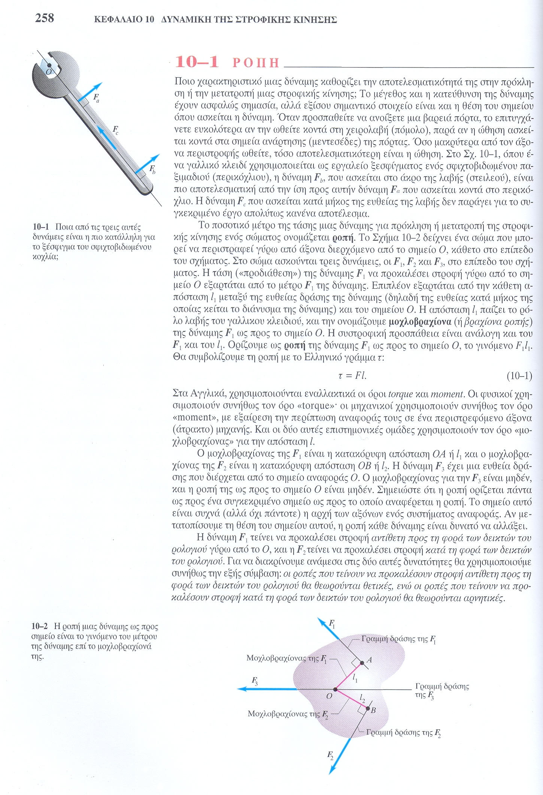
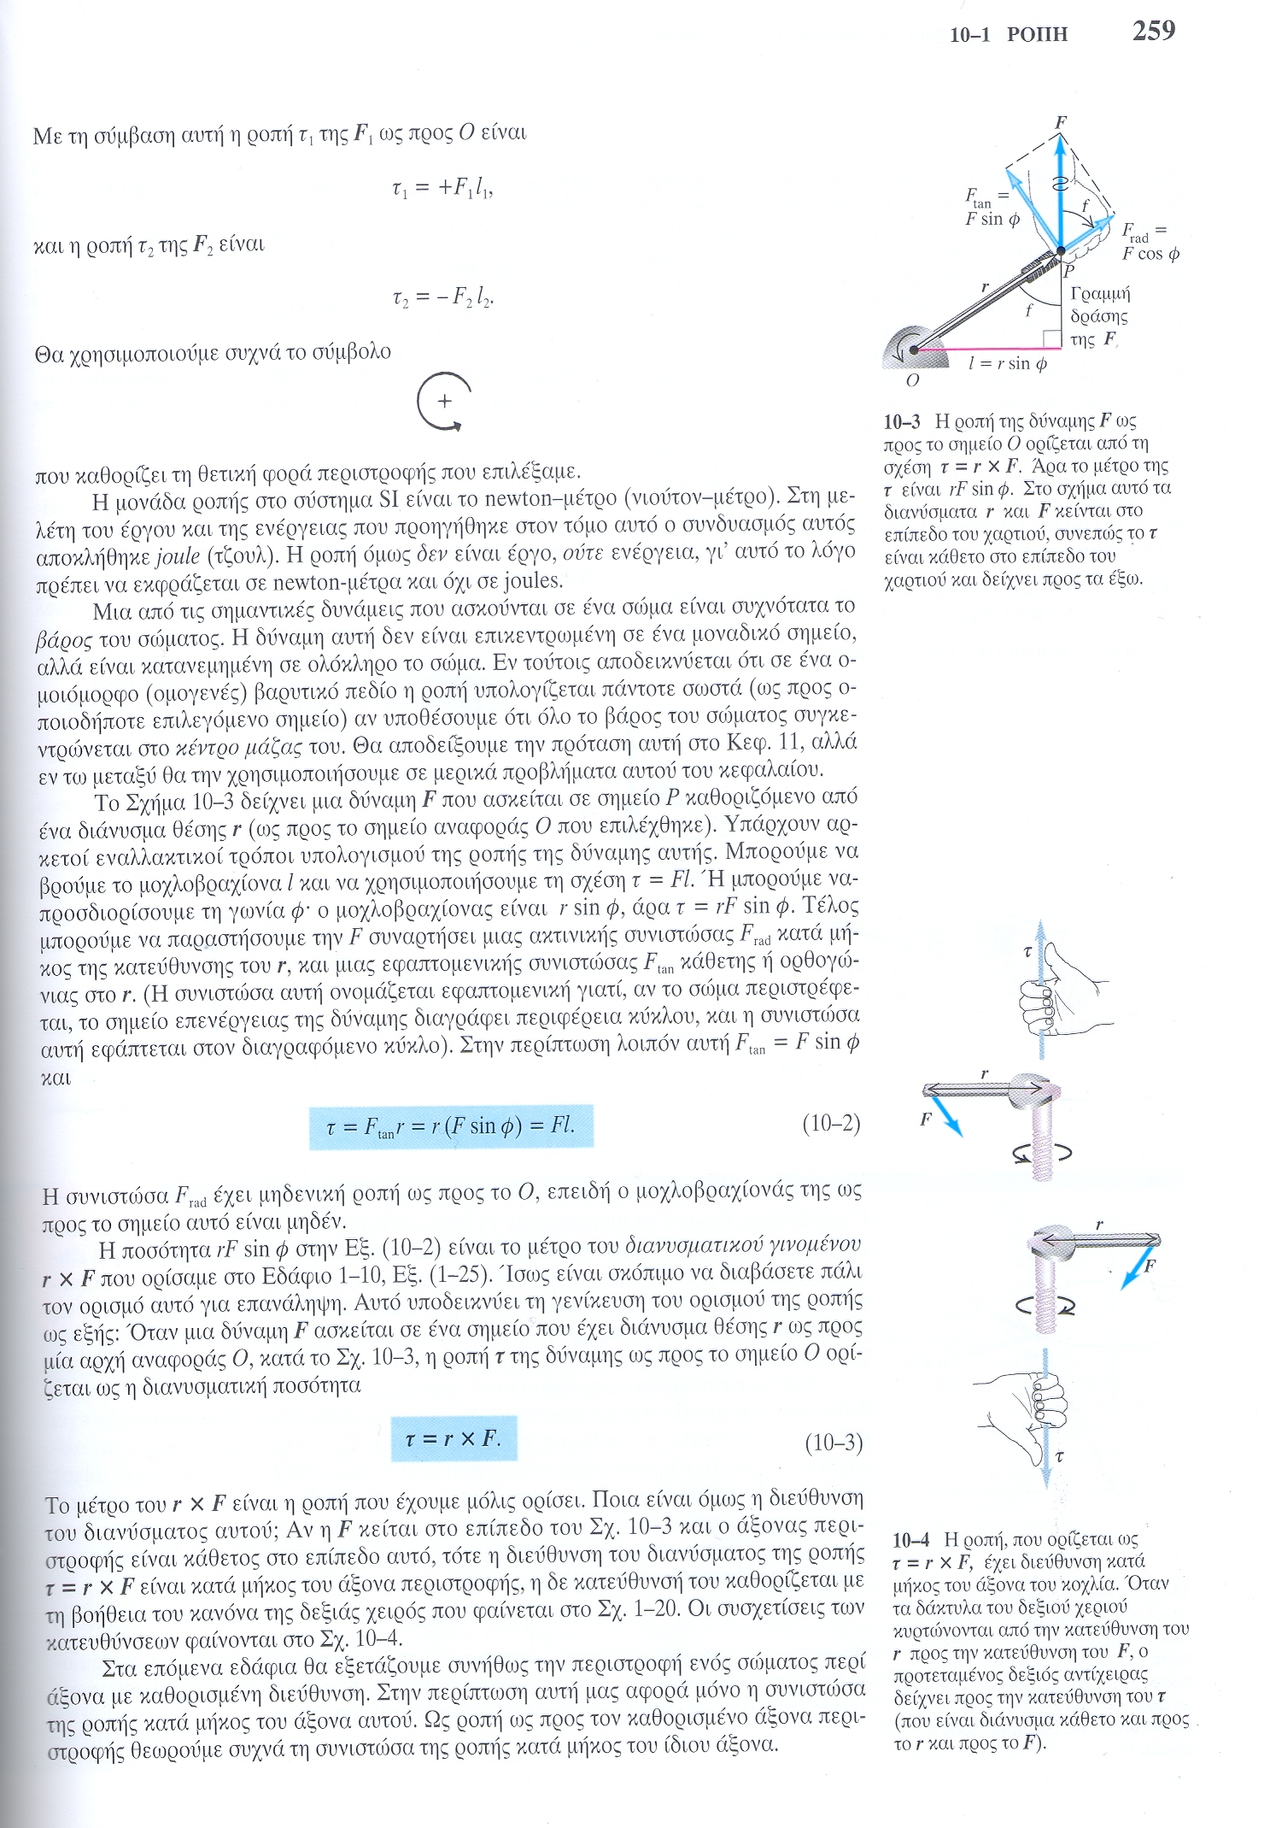

Κρεμαστάρια τα οποία βάζουμε στον μοχλό και κρεμάμε τα βάρη

